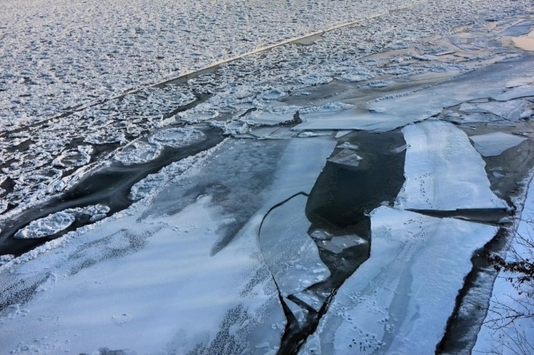
Правила поведения на водоемах в зимний период
1. Ни в коем случае нельзя выходить на лед в темное время суток и при плохой видимости (туман, снегопад, дождь).
2.При переходе через реку пользуйтесь ледовыми переправами.
3. Нельзя проверять прочность льда ударом ноги.
4. При вынужденном переходе водоема безопаснее всего придерживаться проторенных троп или идти по уже проложенной лыжне. Но если их нет, надо перед тем, как спуститься на лед, очень внимательно осмотреться и наметить предстоящий маршрут.
5. При переходе водоема группой необходимо соблюдать расстояние друг от друга (5-6 м).
6. Замерзшую реку (озеро) лучше перейти на лыжах, при этом: крепления лыж расстегните, чтобы при необходимости быстро их сбросить; лыжные палки держите в руках, не накидывая петли на кисти рук, чтобы в случае опасности сразу их отбросить.
7. Если есть рюкзак, повесьте его на одно плечо, это позволит легко освободиться от груза в случае, если лед под вами провалится.
8. На замерзший водоем необходимо брать с собой прочный шнур длиной 20 – 25 метров с большой глухой петлей на конце и грузом. Груз поможет забросить шнур к провалившемуся в воду товарищу, петля нужна для того, чтобы пострадавший мог надежнее держаться, продев ее под мышки.
9. Убедительная просьба родителям: не отпускайте детей на лед (на рыбалку, катание на лыжах и коньках) без присмотра.
10. Одна из самых частых причин трагедий на водоёмах – алкогольное опьянение. Люди неадекватно реагируют на опасность и в случае чрезвычайной ситуации становятся беспомощными.

